МИНИСТЕРСТВО ОБРАЗОВАНИЯ РЕСПУБЛИКИ БЕЛАРУСЬ

БЕЛОРУССКИЙ ГОСУДАРСТВЕННЫЙ УНИВЕРСИТЕТ

ФАКУЛЬТЕТ ПРИКЛАДНОЙ МАТЕМАТИКИ И ИНФОРМАТИКИ

ОТЧЕТ

по лабораторной работе №3
«Базовые растровые алгоритмы»

Игнатовича Артура Витальевича
студента 3 курса, 4 группы
специальность «Информатика»

Минск, 2026
СОДЕРЖАНИЕ
ВВЕДЕНИЕ 3
1 Теоретические сведения 4
1.1 Растровая сетка и привязка координат 4
1.2 Пошаговый алгоритм и ЦДА 5
1.3 Алгоритм Брезенхема для отрезка 6
1.4 Алгоритм Брезенхема для окружности 7
2 Программная реализация 9
2.1 Интерфейс 9
2.2 Устройство программы 10
3 Пример вычислений и проверка корректности 11
3.1 Отрезок (0, 0)–(7, 3) 11
3.2 Окружность радиуса 7 12
3.3 Проверка на случайных отрезках 13
4 Временные характеристики 14
ЗАКЛЮЧЕНИЕ 16

ВВЕДЕНИЕ
Растровое изображение состоит из сетки пикселей, а отрезки и окружности задаются уравнениями и состоят из точек с дробными координатами. Чтобы вывести фигуру на экран, нужно выбрать клетки сетки, которые лучше всего её приближают. Эта задача называется растеризацией. Она решается для каждой линии каждого изображения, поэтому от алгоритма растеризации требуются и точность, и скорость.
Классические алгоритмы растеризации различаются арифметикой на каждом шаге. Пошаговый алгоритм вычисляет координату по уравнению прямой с умножением, ЦДА (цифровой дифференциальный анализатор) заменяет умножение сложением дробных чисел, а алгоритмы Брезенхема для отрезка и окружности обходятся целыми числами.
Цель работы: изучить базовые алгоритмы растеризации отрезков и окружностей, освоить их программную реализацию и сравнить алгоритмы по результату и времени работы.
Задачи работы:
- изучить пошаговый алгоритм, ЦДА и алгоритмы Брезенхема для отрезка и окружности и описать их формулами и псевдокодом;
- реализовать алгоритмы в приложении с системой координат, осями, сеткой, подписями и масштабом, где видна привязка целых координат к клеткам сетки;
- показать работу каждого алгоритма на примере с промежуточными вычислениями и проверить корректность на случайных отрезках и окружностях;
- измерить время работы алгоритмов в своей реализации и сравнить их.

1 Теоретические сведения

1.1 Растровая сетка и привязка координат
Пиксель с целыми координатами (x, y) занимает клетку сетки с центром в точке (x, y):
$\left(x,y\right)↦\left[x-\frac{1}{2}; x+\frac{1}{2}\right]×\left[y-\frac{1}{2}; y+\frac{1}{2}\right], x,y∈Z.$ (1)
Поэтому линии сетки проходят по полуцелым координатам, а оси, подписи и концы отрезков проходят через центры клеток (рисунок 1). Например, отрезок (0, 0)–(7, 3) начинается в центре клетки (0, 0) и заканчивается в центре клетки (7, 3).
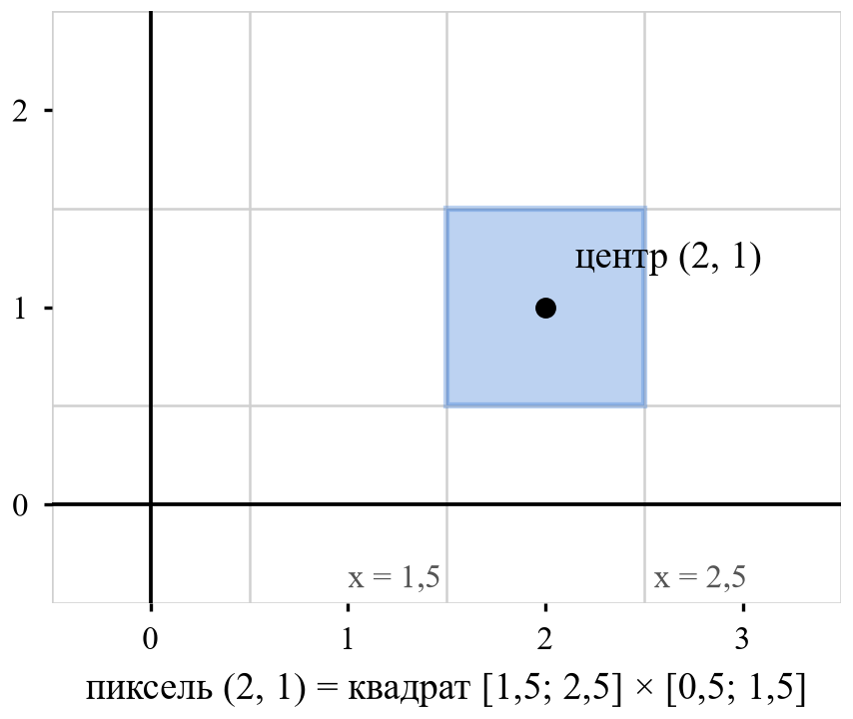
Рисунок 1 – Пиксель (2, 1) занимает клетку с центром в точке (2, 1)
Отрезок из точки (x₁, y₁) в точку (x₂, y₂) имеет приращения Δx = x₂ − x₁ и Δy = y₂ − y₁. Ось, вдоль которой отрезок длиннее, называется главной: если |Δx| ≥ |Δy|, отрезок пологий и главная ось x, иначе отрезок крутой и главная ось y. Растеризация отрезка считается правильной, если на каждое целое значение главной координаты приходится ровно один пиксель, соседние пиксели отличаются не больше чем на 1 по каждой оси, а вторая координата пикселя отличается от идеальной прямой не больше чем на половину клетки. Для пологого отрезка последнее условие записывается так:
$\left|y_{i}-\left(y_{1}+k\left(x_{i}-x_{1}\right)\right)\right|≤\frac{1}{2}, k=\frac{Δy}{Δx}.$ (2)
Если прямая проходит ровно посередине между двумя пикселями (отклонение равно 0,5), оба пикселя одинаково правильны. Такой случай будем называть ничьей. Формулы ниже записаны для пологого отрезка, идущего вправо и вверх; для крутого отрезка x и y меняются ролями, а при обратном направлении шаг равен −1.

1.2 Пошаговый алгоритм и ЦДА
Пошаговый алгоритм перебирает значения главной координаты с шагом 1, для каждого вычисляет вторую координату по уравнению прямой y = kx + b и округляет её до ближайшего целого, при ничьей вверх:
$y_{i}=\left\lfloor kx_{i}+b+\frac{1}{2}\right\rfloor , b=y_{1}-kx_{1}.$ (3)
На каждом шаге выполняются умножение, сложение дробных чисел и округление (алгоритм 1). Для крутого отрезка шаг идёт по y, а x вычисляется по формуле x = k′y + b′, где k′ = Δx / Δy.
Алгоритм 1 – Пошаговый алгоритм (пологий отрезок)
Вход: концы отрезка (x₁, y₁) и (x₂, y₂), |x₂ − x₁| ≥ |y₂ − y₁|, x₁ ≠ x₂.
Выход: список пикселей P.
1 k ← (y₂ − y₁) / (x₂ − x₁), b ← y₁ − k·x₁
2 s ← 1, если x₂ > x₁, иначе s ← −1
3 для x ← x₁ до x₂ с шагом s
4 y ← k·x + b
5 добавить в P пиксель (x, ⌊y + 0,5⌋)
6 вернуть P

ЦДА делает L = max(|Δx|, |Δy|) одинаковых шагов и вместо умножения прибавляет к обеим координатам постоянные приращения:
$L=max\left(\left|Δx\right|,\left|Δy\right|\right), x_{i+1}=x_{i}+\frac{Δx}{L}, y_{i+1}=y_{i}+\frac{Δy}{L}.$ (4)
Одно из приращений равно ±1, а другое по модулю не больше 1, поэтому пологие и крутые отрезки обрабатываются одним и тем же циклом (алгоритм 2). Умножения нет, но координаты остаются дробными: их приходится округлять на каждом шаге, а погрешность, с которой дробь Δy / L хранится в памяти, складывается L раз.
Алгоритм 2 – ЦДА
Вход: концы отрезка (x₁, y₁) и (x₂, y₂), не совпадающие.
Выход: список пикселей P.
1 L ← max(|x₂ − x₁|, |y₂ − y₁|)
2 Δx ← (x₂ − x₁) / L, Δy ← (y₂ − y₁) / L
3 x ← x₁, y ← y₁
4 повторить L + 1 раз
5 добавить в P пиксель (⌊x + 0,5⌋, ⌊y + 0,5⌋)
6 x ← x + Δx, y ← y + Δy
7 вернуть P

1.3 Алгоритм Брезенхема для отрезка
Алгоритм Брезенхема тоже делает шаг 1 по главной оси, но обходится без дробей. Пусть 0 ≤ Δy ≤ Δx, а координаты отсчитываются от начала отрезка. После пикселя (x_{i}, y_{i}) следующим может быть только (x_{i} + 1, y_{i}) или (x_{i} + 1, y_{i} + 1). Выбирается тот, к которому ближе прямая, то есть значение k(x_{i} + 1) сравнивается с серединой между кандидатами y_{i} + 0,5. Разность умножается на 2Δx, чтобы все величины стали целыми, и называется ошибкой:
$e_{i}=2Δx\left(k\left(x_{i}+1\right)-y_{i}-\frac{1}{2}\right)=2Δy\left(x_{i}+1\right)-2Δxy_{i}-Δx.$ (5)
Если e_{i} ≥ 0, прямая проходит не ниже середины и выбирается верхний пиксель, иначе нижний. Вычислять ошибку заново на каждом шаге не нужно: в начале x₀ = y₀ = 0, а при переходе к следующему пикселю x растёт на 1, y растёт на 0 или 1, и ошибка меняется на постоянную величину:
$e_{0}=2Δy-Δx, e_{i+1}=\left\{\begin{aligned}e_{i}+2Δy, e_{i}<0; \\ e_{i}+2\left(Δy-Δx\right), e_{i}≥0.\end{aligned}\right.$ (6)
В цикле остаются только сложение и сравнение целых чисел (алгоритм 3). Остальные направления обрабатываются так же: главная ось выбирается по большему из |Δx| и |Δy|, а направления шагов s_{x} и s_{y} равны ±1.
Алгоритм 3 – Алгоритм Брезенхема для отрезка
Вход: концы отрезка (x₁, y₁) и (x₂, y₂).
Выход: список пикселей P.
1 Δx ← |x₂ − x₁|, Δy ← |y₂ − y₁|, s_{x}, s_{y} ← направления шагов (±1)
2 крутой ← (Δy > Δx); если крутой, поменять местами Δx и Δy
3 e ← 2Δy − Δx, x ← x₁, y ← y₁
4 повторить Δx + 1 раз
5 добавить в P пиксель (x, y)
6 если e ≥ 0
7 шаг по второй оси: y ← y + s_{y} (у крутого отрезка x ← x + s_{x})
8 e ← e + 2(Δy − Δx)
9 иначе e ← e + 2Δy
10 шаг по главной оси: x ← x + s_{x} (у крутого отрезка y ← y + s_{y})
11 вернуть P

1.4 Алгоритм Брезенхема для окружности
Окружность радиуса R с центром (x_{c}, y_{c}) симметрична относительно осей и диагоналей, проходящих через центр. Поэтому достаточно построить восьмую часть окружности, дугу от точки (0, R) по часовой стрелке до диагонали x = y, а остальные пиксели получить отражениями:
$\left(x_{c}±x,y_{c}±y\right), \left(x_{c}±y,y_{c}±x\right).$ (7)
На этой дуге наклон касательной по модулю не больше 1, поэтому x растёт на 1 на каждом шаге, а y либо не меняется, либо уменьшается на 1. Насколько точка отклоняется от окружности, показывает функция F: она положительна снаружи окружности и отрицательна внутри. Решающая переменная d_{i} равна сумме значений F для двух кандидатов:
$F\left(x,y\right)=x^{2}+y^{2}-R^{2}, d_{i}=F\left(x_{i}+1,y_{i}\right)+F\left(x_{i}+1,y_{i}-1\right).$ (8)
Если d_{i} < 0, верхний кандидат (x_{i} + 1, y_{i}) ближе к окружности и y не меняется, иначе выбирается нижний кандидат (x_{i} + 1, y_{i} − 1). Подставив x₀ = 0, y₀ = R и раскрыв скобки, получаем начальное значение и приращения, в которых снова только целые числа (алгоритм 4):
$d_{0}=3-2R, d_{i+1}=\left\{\begin{aligned}d_{i}+4x_{i}+6, d_{i}<0; \\ d_{i}+4\left(x_{i}-y_{i}\right)+10, d_{i}≥0.\end{aligned}\right.$ (9)
Алгоритм 4 – Алгоритм Брезенхема для окружности
Вход: центр (x_{c}, y_{c}) и радиус R ≥ 0.
Выход: множество пикселей P.
1 x ← 0, y ← R, d ← 3 − 2R
2 пока x ≤ y
3 добавить в P пиксели (x_{c} ± x, y_{c} ± y) и (x_{c} ± y, y_{c} ± x)
4 если d < 0
5 d ← d + 4x + 6
6 иначе
7 d ← d + 4(x − y) + 10, y ← y − 1
8 x ← x + 1
9 вернуть P без повторяющихся пикселей

2 Программная реализация

2.1 Интерфейс
Программа написана на Python с библиотекой tkinter (рисунок 2). В левой части окна выбираются алгоритм и координаты концов отрезка (для окружности центр и радиус), в правой расположен холст с осями, сеткой и подписями. Поверх пикселей красным рисуется идеальная фигура, чтобы была видна ошибка растеризации. Масштаб меняется колесом мыши относительно курсора или кнопками «−» и «+», при этом подписи на осях прореживаются, чтобы не налезать друг на друга. Изображение сдвигается перетаскиванием мышью, а в правом нижнем углу показан пиксель под курсором. В поле «Вычисления» выводятся промежуточные значения алгоритма и время его работы, а кнопка «Время всех алгоритмов» сравнивает алгоритмы на текущих координатах.
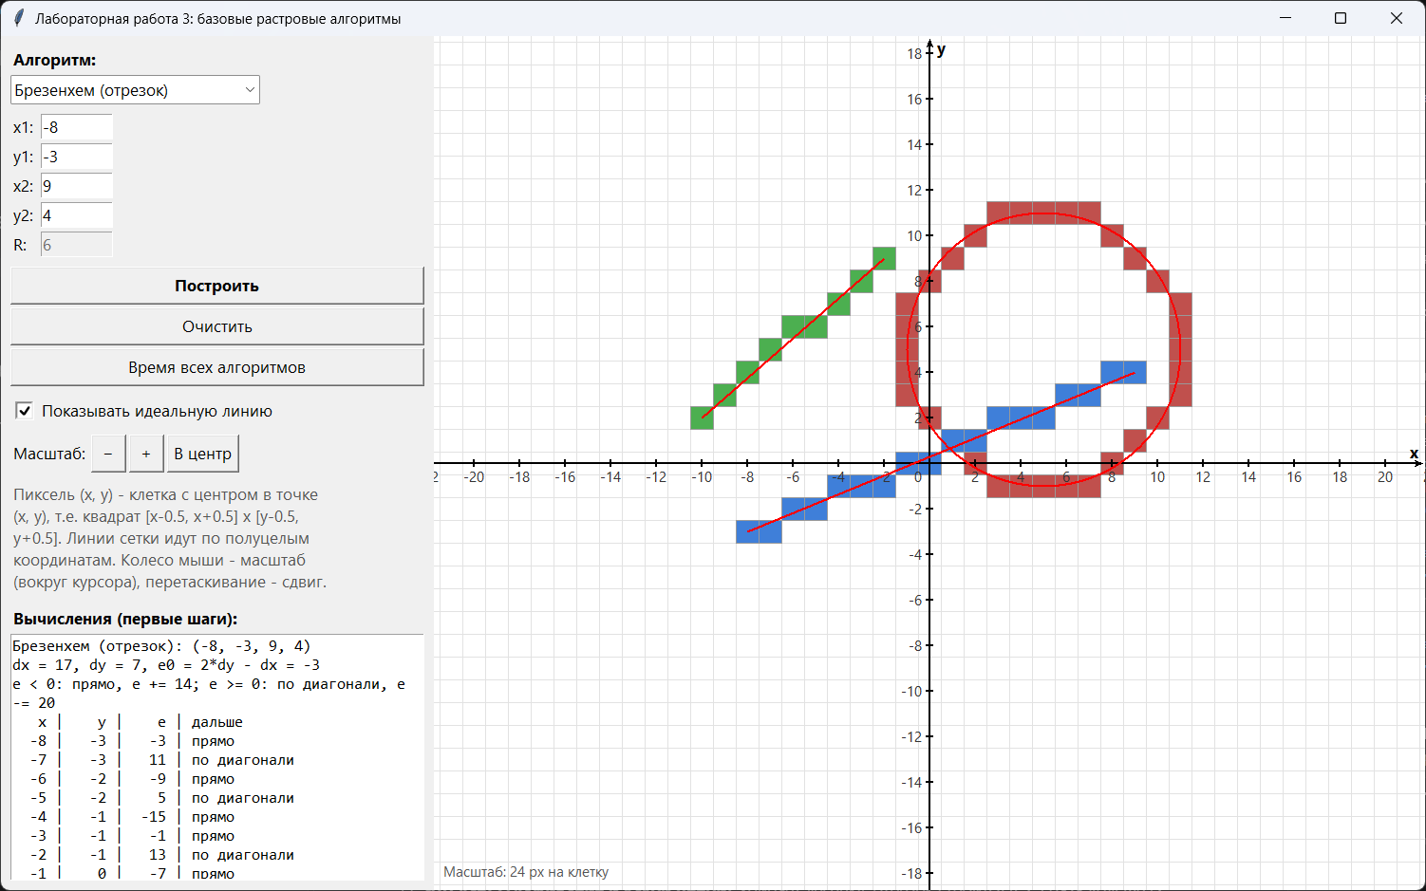
Рисунок 2 – Окно программы: окружность, отрезки ЦДА и Брезенхема
Целые координаты привязаны к сетке по формуле (1). Точка (x, y) переводится в точку холста (X, Y) по формулам
$X=O_{x}+s·x, Y=O_{y}-s·y,$ (10)
где s обозначает масштаб (сколько точек экрана занимает одна клетка), а (O_{x}, O_{y}) обозначает положение начала координат на холсте. Минус нужен потому, что на экране ось Y направлена вниз. Пиксель (x, y) рисуется квадратом с углами (x − 0,5, y + 0,5) и (x + 0,5, y − 0,5), линии сетки проводятся через полуцелые координаты, а оси и подписи через целые. Обратный перевод, округление (X − O_{x}) / s и (O_{y} − Y) / s до целого, даёт пиксель под курсором.

2.2 Устройство программы
Программа состоит из четырёх файлов:
- raster.py содержит алгоритмы. Каждый возвращает список пикселей (x, y). Если передать функции список log, она записывает в него промежуточные вычисления для поля «Вычисления»;
- lab3_app.py содержит интерфейс: сетку, оси, масштаб, сдвиг и замер времени;
- check.py автоматически проверяет корректность алгоритмов (подраздел 3.3);
- timing.py измеряет время работы алгоритмов (раздел 4).
Для округления используется своя функция round_half_up(v), равная ⌊v + 0,5⌋, потому что встроенная функция round в Python округляет 2,5 до 2, к чётному числу. Для запуска без Python программа собрана PyInstaller в папку lab3_raster с файлом lab3_raster.exe (одиночный exe-файл блокирует защита Windows 11). Программа рассчитана на Windows 10 и 11: Python 3.14 не поддерживает Windows 7 и XP (последняя версия Python для Windows XP имеет номер 3.4).

3 Пример вычислений и проверка корректности

3.1 Отрезок (0, 0)–(7, 3)
Алгоритмы отрезка разобраны на одном примере: отрезке из точки (0, 0) в точку (7, 3). Здесь Δx = 7, Δy = 3, |Δx| ≥ |Δy|, поэтому главная ось x и строятся 8 пикселей, по одному на каждый x от 0 до 7. Те же значения программа выводит в поле «Вычисления». В пошаговом алгоритме k = 3/7 ≈ 0,4286 и b = 0, в ЦДА L = 7, Δx = 1 и Δy = 3/7 (таблица 1).
Таблица 1 – Пошаговый алгоритм и ЦДА для отрезка (0, 0)–(7, 3)
x | y = kx (пошаговый) | y (ЦДА, сумма) | Пиксель
0 | 0,0000 | 0,0000 | (0, 0)
1 | 0,4286 | 0,4286 | (1, 0)
2 | 0,8571 | 0,8571 | (2, 1)
3 | 1,2857 | 1,2857 | (3, 1)
4 | 1,7143 | 1,7143 | (4, 2)
5 | 2,1429 | 2,1429 | (5, 2)
6 | 2,5714 | 2,5714 | (6, 3)
7 | 3,0000 | 3,0000 | (7, 3)

Оба алгоритма дали одинаковые пиксели. Пошаговый алгоритм получает y умножением k·x, а ЦДА сложением: например, при x = 3 он трижды прибавляет 3/7. Здесь суммы совпадают с произведениями во всех показанных знаках, а случай, когда они расходятся, разобран в подразделе 3.3.
В алгоритме Брезенхема начальная ошибка e₀ = 2·3 − 7 = −1. После шага без подъёма ошибка увеличивается на 2Δy = 6, а после шага с подъёмом изменяется на 2(Δy − Δx) = −8 (таблица 2).
Таблица 2 – Алгоритм Брезенхема для отрезка (0, 0)–(7, 3)
x | y | e | Пиксель | Решение для следующего шага
0 | 0 | −1 | (0, 0) | e < 0: y не меняется
1 | 0 | 5 | (1, 0) | e ≥ 0: y + 1
2 | 1 | −3 | (2, 1) | e < 0: y не меняется
3 | 1 | 3 | (3, 1) | e ≥ 0: y + 1
4 | 2 | −5 | (4, 2) | e < 0: y не меняется
5 | 2 | 1 | (5, 2) | e ≥ 0: y + 1
6 | 3 | −7 | (6, 3) | e < 0: y не меняется
7 | 3 | −1 | (7, 3) | e < 0: y не меняется

Пиксели совпали с таблицей 1, но в цикле выполнялись только сложение и сравнение целых чисел.

3.2 Окружность радиуса 7
Для окружности с центром (0, 0) и R = 7 начальное значение d₀ = 3 − 2·7 = −11 (таблица 3). Цикл выполнился 6 раз, а вместе с отражениями получилось 40 пикселей. Результаты примеров показаны на рисунке 3.
Таблица 3 – Алгоритм Брезенхема для окружности, R = 7
x | y | d | Решение | Симметричные пиксели
0 | 7 | −11 | d < 0: y не меняется | (0, ±7), (±7, 0)
1 | 7 | −5 | d < 0: y не меняется | (±1, ±7), (±7, ±1)
2 | 7 | 5 | d ≥ 0: y − 1 | (±2, ±7), (±7, ±2)
3 | 6 | −5 | d < 0: y не меняется | (±3, ±6), (±6, ±3)
4 | 6 | 13 | d ≥ 0: y − 1 | (±4, ±6), (±6, ±4)
5 | 5 | 15 | d ≥ 0: y − 1 | (±5, ±5), (±5, ±5)

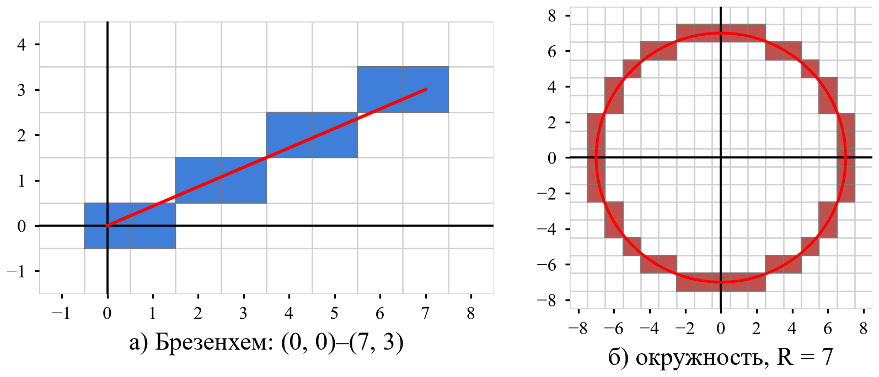
Рисунок 3 – Отрезок Брезенхема (0, 0)–(7, 3) и окружность R = 7

3.3 Проверка на случайных отрезках
Чтобы проверить алгоритмы не на одном примере, скрипт check.py строит 3000 случайных отрезков с концами от −50 до 50 во всех направлениях и проверяет для каждого алгоритма правила из подраздела 1.1: концы, отсутствие разрывов и отклонение от прямой (2). Отклонение вычисляется точно, в обыкновенных дробях. Результаты приведены в таблице 4.
Таблица 4 – Проверка алгоритмов на 3000 случайных отрезков
Алгоритм | Нарушений правил | Наибольшее отклонение | Совпадение с Брезенхемом | Ничья решена не по правилу
Пошаговый | 0 | 0,5 | 81,6 % | 106 отрезков (3,5 %)
ЦДА | 0 | 0,5 | 81,3 % | 417 отрезков (13,9 %)
Брезенхем | 0 | 0,5 | 100 % | —

Ни один алгоритм не нарушил правил, а наибольшее отклонение 0,5 достигается только в ничьих, которые есть в 1025 отрезках из 3000. Брезенхем при ничьей (e = 0) всегда делает шаг и по второй оси. Пошаговый алгоритм и ЦДА при ничьей должны округлять вверх, но из-за погрешности дробей иногда округляют вниз. Например, на отрезке (0, 0)–(14, 1) при x = 7 прямая проходит ровно через y = 0,5. Пошаговый алгоритм вычисляет 7 · (1/14) = 0,5 и выбирает пиксель (7, 1), а ЦДА семь раз прибавляет 1/14, получает 0,4999999999999999 и выбирает (7, 0). Сама накопленная погрешность ЦДА мала: на отрезках длиной до 1000 шагов она не превысила 2,7·10⁻¹¹ клетки.
Окружности проверены для всех радиусов от 0 до 100: пиксели симметричны, идут без разрывов и отстоят от окружности не больше чем на 0,496 клетки.

4 Временные характеристики
Время измерялось скриптом timing.py с помощью функции time.perf_counter. Один замер устроен так: алгоритм запускается подряд, пока не наберётся 0,2 с, и общее время делится на число запусков. Перед замерами 12 с идёт прогрев, потому что в первые 10 с нагрузки процессор ноутбука работает на пониженной частоте и те же вычисления идут на треть дольше. Затем замеры выполняются по кругу, 7 раундов, в каждом раунде все алгоритмы по одному разу, и для каждого алгоритма берётся наименьшее время. Посторонние задержки от фоновых программ могут время только увеличить, поэтому минимум ближе всего к времени самого алгоритма; так же советует документация стандартного модуля timeit. Отрезки брались с наклоном 3/7 и длиной n шагов, окружности с радиусом n. Компьютер: ноутбук с процессором AMD Ryzen 5 7430U, работа от батареи, Windows 11, Python 3.14 (таблица 5).
Таблица 5 – Время одного построения, мкс
Алгоритм | n = 10 | n = 100 | n = 1000 | Пикселей при n = 1000 | нс на пиксель
Пошаговый | 2,3 | 15,9 | 169,4 | 1001 | 169
ЦДА | 3,0 | 21,4 | 229,5 | 1001 | 229
Брезенхем (отрезок) | 1,9 | 14,0 | 160,5 | 1001 | 160
Брезенхем (окружность) | 11,4 | 103,6 | 1366,8 | 5656 | 242

Повторные запуски скрипта дают отличия не больше 7 %. Что видно из таблицы:
- время растёт пропорционально длине: при переходе от n = 100 к n = 1000 оно увеличивается в 10–13 раз;
- Брезенхем быстрее пошагового алгоритма лишь на несколько процентов (160 и 169 нс на пиксель, в разных запусках разница от 1 до 8 %). В интерпретаторе Python основное время уходит на сам цикл, вызовы функций и добавление пикселя в список, а не на то, складываются целые числа или дробные;
- ЦДА в 1,4 раза медленнее Брезенхема (229 нс): на каждом шаге он делает два дробных сложения и два округления, то есть два вызова функции round_half_up, а пошаговый алгоритм один;
- окружность радиуса 1000 состоит из 5656 пикселей, а цикл выполняется 708 раз, по разу на каждые 8 пикселей. На пиксель уходит 242 нс, больше, чем у отрезка, из-за записи восьми симметричных пикселей и удаления повторов на осях и диагоналях.

ЗАКЛЮЧЕНИЕ
Выводы
- По точности три алгоритма отрезка равноценны: на 3000 случайных отрезков нет ни одного разрыва, а отклонение от прямой не больше 0,5 клетки, поэтому выбирать алгоритм следует по скорости.
- Дробная арифметика делает ничьи непредсказуемыми: пошаговый алгоритм нарушил правило округления в 3,5 % отрезков, а ЦДА с накоплением погрешности в 13,9 %; Брезенхем решает ничьи всегда одинаково, поэтому для повторяемости нужны целые числа.
- В Python скорость определяется числом операций в цикле, а не типом чисел: Брезенхем быстрее пошагового лишь на несколько процентов (160 и 169 нс на пиксель), а ЦДА с двумя округлениями на шаг медленнее в 1,4 раза (229 нс).
- Симметрия окружности сокращает вычисления в 8 раз: при R = 1000 цикл выполняется 708 раз и даёт 5656 пикселей, отстоящих от окружности не больше чем на 0,496 клетки.
Итоги работы
- Изучены пошаговый алгоритм, ЦДА и алгоритмы Брезенхема для отрезка и окружности; их вычисления описаны формулами (1)–(9) и алгоритмами 1–4.
- Реализовано приложение с осями, сеткой, подписями, масштабом и журналом вычислений, привязка координат к клеткам задана формулами (1) и (10); для Windows 10 и 11 собран lab3_raster.exe.
- Работа алгоритмов показана на отрезке (0, 0)–(7, 3) и окружности R = 7 (таблицы 1–3), корректность проверена на 3000 случайных отрезков и окружностях с R от 0 до 100 (таблица 4).
- Измерено время работы алгоритмов на отрезках и окружностях размером 10, 100 и 1000 (таблица 5).

